**В нашем детском саду проведены мероприятия к Международному дню толерантности**

**(ноябрь 2018 год)**

# 1. Спортивное развлечение для детей старших и подготовительных групп «Мы разные, но мы вместе!»

2. Презентация для детей «Россия – наш общий дом, все мы вместе в нем живем»

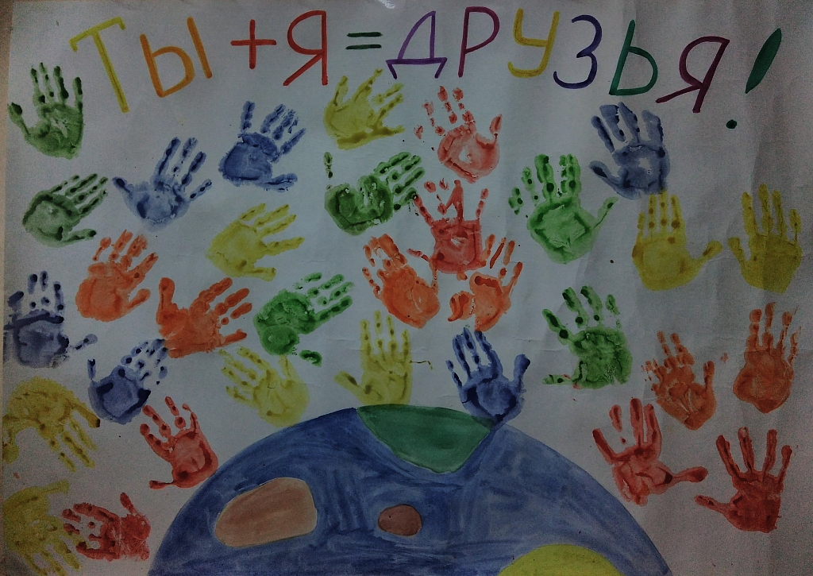

Заведующий МОУ детский сад №300 О.В. Уварова